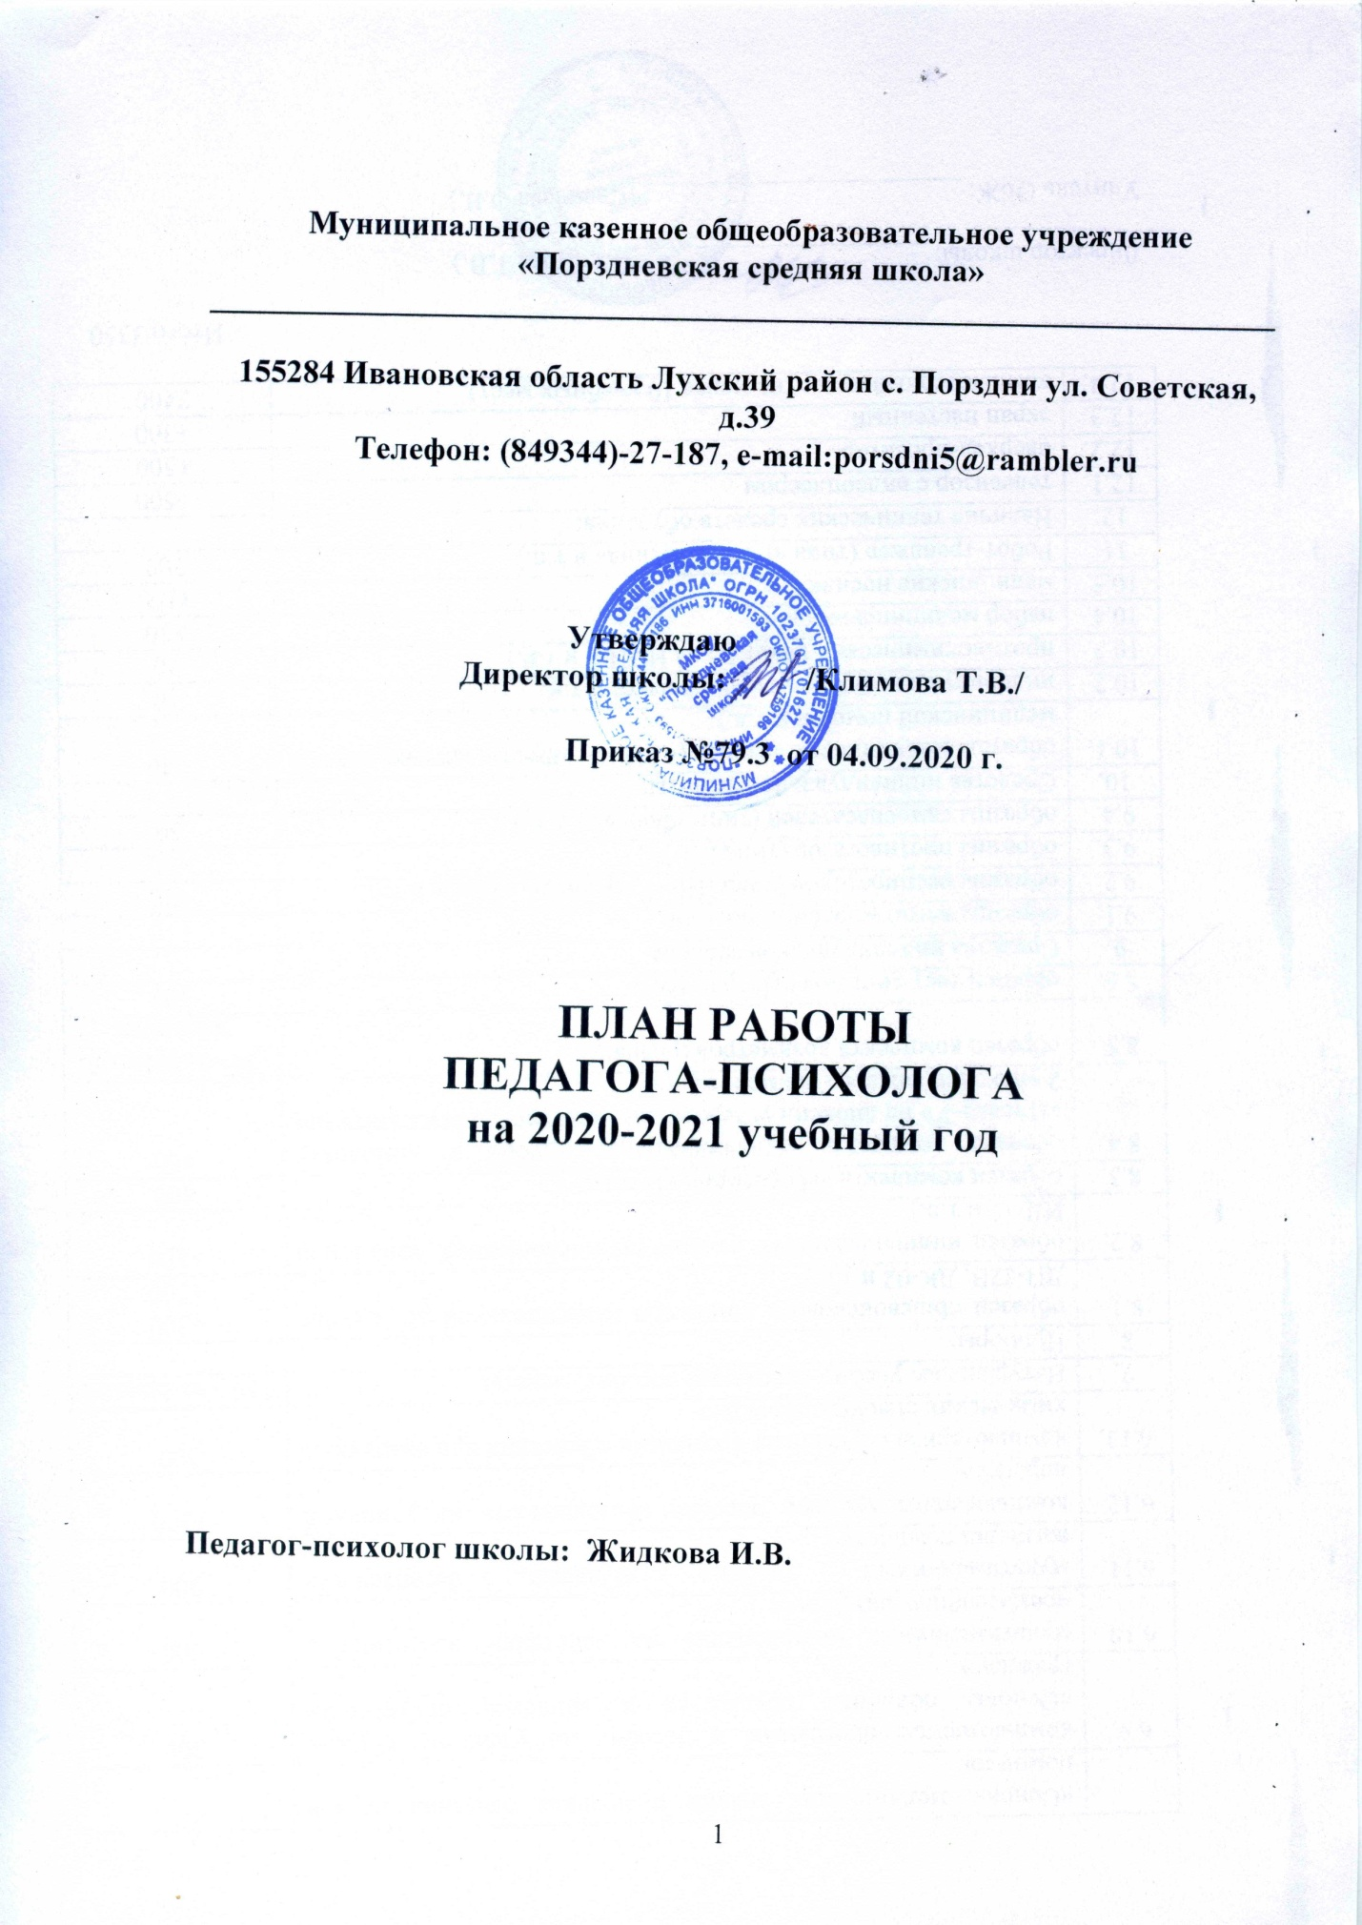

Основное направление в работе: - практическое
Основные виды деятельности: - психопрофилактика;
- психодиагностика;
- консультирование;
- психокоррекция
Важнейшее направление: - сохранение и укрепление здоровья учащихся и членов школьного коллектива
Цель: - психологическое сопровождение учебно-воспитательного процесса в МКОУ «Порздневская средняя школа», работа по повышению качества образования и успешной социализации учащихся.
Задачи:
- Создание благоприятных условий адаптации первоклассников.
- Содействие созданию благоприятных условий адаптации пятиклассников к обучению в средней школе, поддержание и повышение учебной мотивации.
- Выявление учащихся с проблемами в общении и обучении и оказание психологической помощи.
- Повышение психологической компетентности родителей и педагогов.
- Профориентация старшеклассников.
- Создание благоприятных условий при подготовке учащихся к ОГЭ и ЕГЭ. Тренинг «Профилактика предэкзаменационного стресса».

 | Направление работы | Программные действия | Методика | Сроки | Предполагаемый результат
1. | Диагностическое  (учащихся) | Диагностика готовности ребенка к обучению в первых классах. | Определение школьной зрелости по тесту Керна-Йирасека.  Методика «Графический диктант»  Рисуночный тест «Что мне нравиться в школе», «Что мне снится страшное или чего я боюсь днем», социометрия | 1 – 9 сентября | Выявление детей, не готовых к обучению
 |  | Мониторинг уровня сформированности универсальных учебных действий. 5 класс | - Схема наблюдения за адаптацией и эффективностью учебной деятельности учащихся. Э.М. Александровская, Ст. Громбах;  - Тест на оценку сформированности навыков чтения из методического комплекса «Прогноз и профилактика проблем обучения в 3-6 классах» Л.А. Ясюковой;  - Методика «Работа с метафорами»;  - «Я-концепция»;  - Методика «Рефлексивная самооценка учебной деятельности»;  - Методика «Моральные дилеммы. Оцени поступок»»;  - Методика «Найди ошибки»;  - Методика «Планируем свой день»;  - Методика «Под другим углом зрения (Яблоки)».  - 10. Филипс-тест.  - Социометрия  - Тест Шмишека | Сентябрь – Октябрь | Диагностика УУД с целью создания социально-психологических условий для развития личности учащихся и их успешного обучения.
 |  | Регистрация состояния психики при помощи исследования моторики в 2-9 классах. | Методика «Несуществующее животное», «Дом. Дерево. Человек» | Сентябрь – октябрь | Выявление учащихся с проблемами в обучении и общении
 |  | Исследование уровня реактивной и личностной тревожности в 5-11 классах. | «Шкала оценки уровня реактивной и личностной тревожности». Ч.Д. Спилберг, Ю.Л. Ханин | Сентябрь - октябрь | Выявление учащихся с высоким уровнем тревожности
 |  | Исследование аутоагрессивных факторов, формирующих суицидальные намерения. 6-11 классы. | Методика «Выявление суицидального риска у детей». А.А. Кучер, В.П. Костюкевич или тест Шмишека,  тест Г. Айзенка | Октябрь - ноябрь | Выявление учащихся с риском суицида
 |  | Диагностика уровня самооценки. 6 – 11 классы | Методика диагностики самооценки психических состояний. Г.Айзенк | Октябрь - ноябрь | Определить уровень самооценки учащихся
 |  | Диагностика профессиональной направленности. 9 – 11 классы. | «Дифференциально-диагностический опросник» Е.А. Климова. «Психогеометрический тест» С.Деллингер. | Ноябрь | Профориентация учащихся.
 |  | Диагностика выявления одаренных детей. 5 – 8 классы. | Диагностика одаренности | Ноябрь | Выявление одаренных детей
 |  | Диагностика по запросу педагогов, учащихся, родителей |  | Весь период
2. | Профилактическое | Мониторинг психологического здоровья учащихся и выявление неблагоприятных вариантов развития. |  | Весь период
 |  | Проведение профилактических бесед с учащимися, их родителями по вопросам сохранения физического и психического здоровья. |  | Весь период
 |  | Пропаганда здорового образа жизни через различные формы работы: тренинги,  уроки, лекции, беседы, классные часы и др. |  | Весь период
 |  | Психологический тренинг «Профилактика предэкзаменационного стресса» с учащимися 9, 11 классов, 8, 10 классов. |  | Апрель
3. | Коррекционно - развивающее | Коррекционные занятия с учащимися по результатам психодиагностических исследований |  | Весь период
 |  | Коррекционные занятия с учащимися по запросу родителей |  | Весь период
4. | Консультирование | Индивидуальное и групповое психологическое консультирование учащихся. |  | Весь период
 |  | Индивидуальное и групповое психологическое консультирование педагогов. |  | Весь период
 |  | Индивидуальное и групповое консультирование родителей по вопросам обучения и воспитания их детей. |  | Весь период
5. | Просвещение | Психологическое просвещение родителей через выступление на родительских собраниях. |  | Сентябрь-октябрь (весь период по запросу классных руководителей)
 |  | Психологическое просвещение педагогов. Индивидуальная и групповая формы, ППК |  | Весь период
 |  | Психологическое просвещение учащихся через различные формы работы: уроки, лекции, беседы, классные  часы и др. |  | Весь период
 |  | Профориентационное просвещение учащихся через различные формы работы: тренинги, уроки, беседы, классные часы и др. |  | Весь период
6. | Участие в тематических родительских и общешкольных собраниях, педсоветах, ППК | По плану, по запросу |  | В течение года
7. | Набор будущих первоклассников. | Апрель - май
8. | Подготовка аналитических отчетов | За 1 полугодие – декабрь.  За 2 полугодие – май.  Отчет за год – май.
9. | Организационно-методическая работа | 1.Подготовка к лекциям, семинарам, практическим занятиям, консультациям. Оформление методических материалов  2. Участие в заседаниях, совещаниях, педсоветах  3. Обработка, анализ, обобщение результатов, интерпретация полученных данных. Заполнение отчетной документации  4. Повышение психологических знаний через:  а) учебу на семинарах,  б) обмен опытом коллег,  в) изучение специальной литературы  5. Изучение новинок психологической литературы. Работа с периодической печатью, методическими разработками в сфере психологии. Подбор методик для работы.

